# Eixo temático: ...

**APLICAÇÃO DE GEOTECNOLOGIAS NA AVALIAÇÃO DE PARÂMETROS FÍSICO-QUÍMICOS NO CANAL PRINCIPAL**

**M. E. Carbonea, b, C.V. Spetter a , N.**  **Buzzi a,b**

a Instituto de Estudos Sociais (InES), CONICET/UNER, Paraná, Argentina

b Departamento de Economia. Universidade Nacional de Entre Ríos, Paraná, Argentina

[ecarbone@criba.edu.ar](mailto:ecarbone@criba.edu.ar)

**Resumo expandido (**Entre 1000 e 2000 palavras)

O resumo expandido deve indicar claramente o referencial teórico e abranger, de forma contínua e discursiva, os objetivos, a metodologia e os resultados. As conclusões devem ser breves e indicativas da importância dos resultados e/ou progressos. Mencione as principais referências bibliográficas.

Ao final, devem ser incluídas entre 3 e 5 palavras-chave.

**CORPO ABSTRATO**

Parágrafos sem recuo

Espaçamento entre linhas: 1,5; parágrafos anterior e posterior: 3 pontos; Arial 11

**INTRODUÇÃO**

Esta seção apresenta o problema abordado, seu interesse, os objetivos da pesquisa, sua possível utilidade e relevância para a área de estudo. Também é aconselhável antecipar a estrutura do artigo.

**METODOLOGIA**

Especificação da Área de Estudo e fontes de dados.

Descrição da técnica ou forma de análise.

**EXEMPLO DE TABELA DE RESULTADOS**

**Tabela 1. Título da tabela** [Arial, 10 pontos, negrito, centralizado]

|  |  |  |
| --- | --- | --- |
| **Categoria** | **Valor** | **Porcentagem** |
| um | 25 | 8 |
| b | 6 | 4,12 |

Fonte:

**EJEMPLO FIGURAS**

**Figura Nº 1.** Titulo Arial 10 centrado.

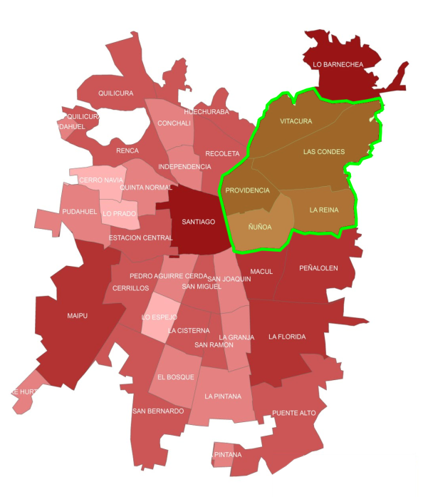

Fonte:

**EXEMPLO APA STANDARDS 2016 Referências bibliográficas [Arial, 11 pt]**

**Artigo impresso:**

Sobrenome, A. A., Sobrenome, B. B. & Sobrenome, C. C. (Ano). Título do artigo. Título da publicação, volume (número), pp-pp.

**Livro com autor:**

Sobrenome, A. A. (Ano). Título. Cidade: Editorial.

**Livro com editor:**

Sobrenome, A. A. (Org.). (Ano). Título. Cidade: Editorial.

**Capítulo de um livro:**

Sobrenome, A. A. & Sobrenome, A. A. (Ano). Título do capítulo. In A. A. Sobrenome (Ed.), Título do livro (p. nn-nn). Cidade: Editorial.

**Sítios Web:**

Sobrenome, A. A. (Ano). Título da página da Web. Retirado de www.ejemplo.com

**Simpósios e conferências:**

Sobrenome, A., & Sobrenome, A. (Mês, Ano). Título da apresentação. In A. Sobrenome do Presidente do Congresso (Presidência), Título do simpósio. Simpósio conduzido por Nome da Instituição Organizadora, Local.

**Tese:**

Sobrenome, A., & Sobrenome, A. (Ano). Título da tese (graduação, mestrado ou tese). Nome da instituição, local. Retirado de www.ejemplo.com